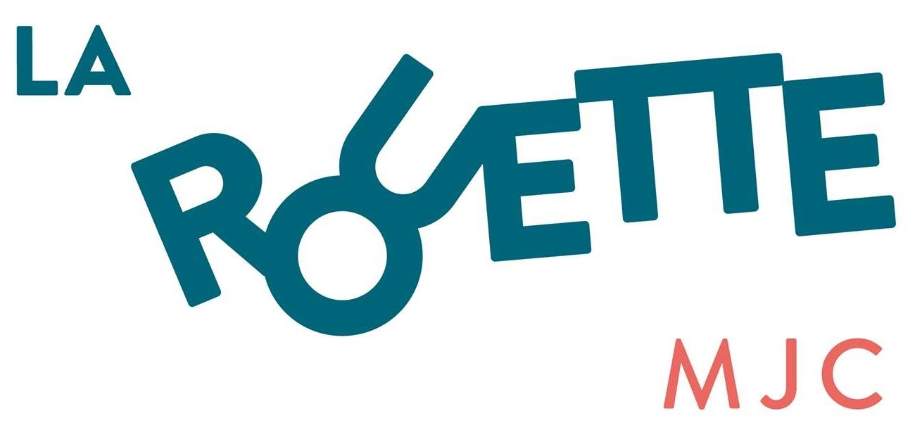

Challenge des samouraïs
INTERCLUB
Organisé par le dojo club janzéen

Samedi 25 Janvier 2025

Salle omnisport 1
Rue Pierre et Marie Curie
35150 Janzé

(Parcours Fléché)

MASCULINS/ FEMININS

Cadets et Minimes Inscriptions à 10h00 Animation judo debout

Nés en 2020, 2019 Inscriptions à 11h00 Animation judo sol
(Groupe Baby judo)

Nés en 2019 et 2018 Inscriptions à 12h30 Animation judo debout
(Groupe mini poussins)

Nés en 2017, 2016, 2015 Inscriptions à 14h00 Animation judo debout

Les enfants se présenteront à la table d’information en kimono pour récupérer
le formulaire d’inscription

Téléphone Professeurs 06 33 18 21 41 / 06 13 22 70 62

Nous comptons sur votre présence et celle des parents.
Et n’oubliez pas pour ceux qui le peuvent d’apporter vos délicieux gâteaux maison

Nom : Prénom :

□ Participera □ Ne participera pas

A l’interclub de Janzé le samedi 25 Janvier 2025

